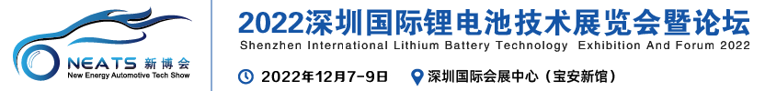
2022中国深圳新能源锂电池技术展览会.暨锂电池行业交流论坛
同期举办：IATW 2022大湾区国际汽车创新技术周
2022第八届大湾区新能源汽车技术展览会
时 间：2022年12月07～12月09日 地 点：深圳国际会展中心（新馆）

◆ 展会前景：
随着新一代锂电技术取得的突破性进展，加上政府对动力锂电池的推广与补贴，未来该产业将迎来发展良机，需求量将大大提高，预计到2022年，锂电池产值将达1500亿美元。新一代锂电池技术将促进锂电池市场快速发展，并为锂电池产业链厂商提供发展良机。锂电池行业前景是随着后端市场的起步而逐渐扩大的，这样的行业前景只要终端市场的不断扩大，对前端行业的影响是非常明显的，也就是说锂电池行业这几年随着离线电子设备用的普通电池和动力电池的使用量的增加呈现了大幅度的增长。而且有咨询公司预计十年动力锂电池的产业或突破2000亿元。目前锂电池行业乱象丛生，而且大都没有重大突破，而且规模也不是很大，对于后来者有更多的机会和前景。
为了更好的推动锂电池行业的发展，在得到相关主管部门的大力支持下，2022中国深圳新能源锂电池技术展览会.暨锂电池行业交流论坛将于2022年12月07～12月09日在深圳国际会展中心（新馆）隆重举行，欢迎相关单位参观参展。
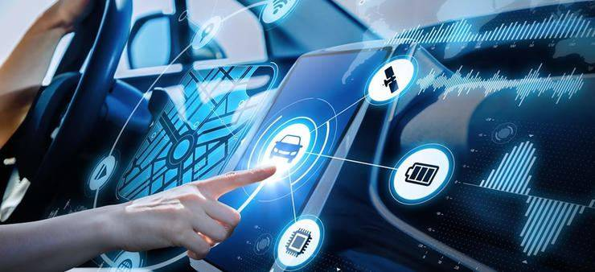
◆ 为何参展：
◆ 亚洲锂电池行业盛事
◆ 数十年策展经验，高质量的服务和国际化标准
◆ 难以效仿的行业技能，众多专业组织协会支持
◆ 直面数万名高采购力专业买家，尊享定制化配对服务
◆ 360°立体品牌宣传，多渠道综合展示机会
◆ 全面洞悉行业前沿，高峰论坛&活动精彩纷呈
◆ 行业交流平台，多渠道多模式深度融合交流
◆ 覆盖锂电池全产业链平台，助力产业交流互联
◆ 系列增值服务，市场推广，实现展前、中、后持续曝光
◆ 线上线下整合营销，助力提高品牌知名度

◆ 同期技术交流/论坛/评选活动：
1、中国国际锂电新能源技术发展高峰论坛
2、中国锂电池行业年度品牌评选活动
3、锂电及关键原材料采配会
4、锂电子电池技术圆桌论坛
5、动力电池应用国际峰会
6、中国锂电行业智能制造技术交流会
7、动力电池产业现状与趋势交流会
8、高能量密度电池技术方案解析论坛等

◆ 展会影响力：
展览总面积近60,000平方米
展商数目近700家展商
专业观众超过40,000名专业观众
全球20多个国家和地区近300家行业合作媒体全面推广、尊享品牌的影响
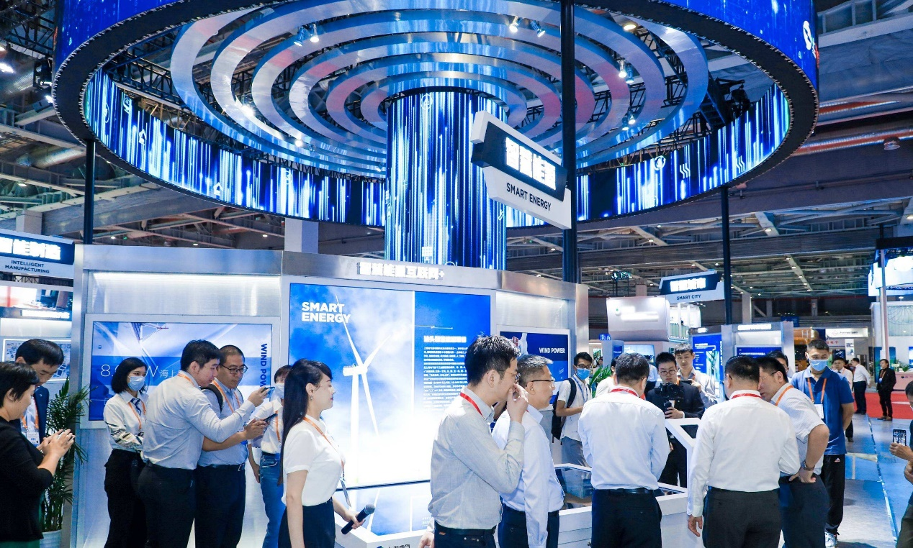
◆ 展出范围：
1、锂电池：锂离子电池、镍氢电池、镍镉电池、固态电池、超级电容器、钠硫电池、钠氯化镍电池、液流电池、锂一次电池、锌锰电池、锂锰扣式电池、碱锰电池、锌镍电池、 锌银电池、热电池、燃料电池、蓄电池、太阳能电池、薄膜电池、半导体温差电组件及其他新型电池等；
2、动力电池及管理系统：无人机、航模、电动工具、电动自行车、电动三轮车、低速电动车、电动客车、电动乘用车、电动物流车及混合电动车、电动泥头车等管理系统；
3、电芯：方形电芯、圆柱电芯、软包电芯等；
4、锂电材料：正极材料、负极材料、电解液、电解质、隔离膜、石墨烯、电极箔绝缘管、活性炭、离子水溶液、吸氢合金、密封胶、胶粘剂、铝塑膜、钢壳、铝壳、其它相关材料等；
5、检测设备：流量计、充放电测试设备、离心机、绝缘测试器、寿命测试机、阻抗测试机、内部电阻测试器、其它测试、验证、分析设备等；
6、锂电池设备：电极制造设备、粉碎机、搅拌混合机、涂布设备、干燥机、卷压机、切片裁切设备、冲压机、电极组装设备、电极板卷取机、电极堆栈设备、烘烤机、电解液注入设备、封装设备、雷射焊接机、电池组装设备、充电设备、喷码机、手套箱、贴标机、电池锌筒、钢壳冲床设备、搬运机器人、激光极耳焊接、焊接机器人、装配机器人、测试和检测设备、传感器其它相关设备等；
7、相关设备：干燥室、湿度调整器、充电器、保护IC、电池盒、直流交流转换器、变压器、断路器等；
8、仓储货架、检测中心、认证机构、锂电池环保设备、回收处理技术等。

◆ 大湾区优势：
随着中国制造业从高速增长转向高质量发展,自2013年起,中国政府陆续公布并推进「一带一路」倡议及「粤港澳大湾区」建设,目标为对外与「一带一路」沿线国家建立新的经贸合作伙伴关系,对内则通过「粤港澳大湾区」加快构建现代产业体系及多边开放市场,以持续创新驱动高质量发展。
『粤港澳大湾区」建设是指将广东省9个城市(包括广州、深圳、珠海、佛山、惠州、东莞、中山、江门、肇庆)及香港、澳门两个特别行政区，发展成为世界级的城市群及具有全球影响力的国际科技创新中心。透过深化粤港澳三地合作及发挥各自优势,大湾区将推动区域经济协同发展,并成为「一带一路」构建国际经济合作新平台的重要支撑。2019年大湾区的GPD达11.6万亿元人民币,预计到2030年将达至28.9万亿元人民币，并且挤身于全球十大经济体之列。
粤港澳大湾区汇聚两区一省九市的优质资源，将建设成为具有全球影响力的国际科技创新中心、世界级先进制造业和战略新兴产业集群区，将成为继美国纽约、旧金山、日本东京之后的第四个世界一流湾区。
发展潜力巨大传统制造业聚集地：汽车制造、家用电器、塑料、金属加工与材料、电子信息及装备制造；新兴产业崛起：5G材料、智能制造、高性能材料、新能源汽车、节能环保等。

◆ 赞助方案 ：
为方便知名企业借助本次展会的国际影响力，展示企业实力、提升品牌形象，组委会特设展会赞助方案。高效赞助方案，将给您在展前、展中、及展后带来更多商机、增强参展效果。
特设四个级别：钻石级、白金级、金牌、银牌（详细方案备索）。赞助商将得到如下收益：
● 通过有效市场曝光更多接触目标客户
● 比竞争对手获取更高的曝光率
● 以行业领先者的姿态参与行业盛会
● 提升品牌形象及认识度
● 通过新的平台建立销售网络，增加贸易机会
● 得到更多的采购商及专业卖家资料

◆ 详细请咨询组委会：
电 话：13661483015
QQ：2521136721
E-mail：2521136721@qq.com
联系人：刘 毅

